POSLOVANJE PODUZETNIKA U DJELATNOSTI UPRAVLJANJA ZGRADAMA U RAZDOBLJU OD 2008. DO 2018. GODINE
Prema podacima iz obrađenih godišnjih financijskih izvještaja za statističke i druge potrebe za 2018. godinu, u razredu djelatnosti upravljanja zgradama (NKD 81.10) poslovalo je 127 poduzetnika (81,1% s dobiti), sa 748 zaposlenih. To je gotovo pet puta više poduzetnika i osam i pol puta više zaposlenih u odnosu na 2008. godinu (tablica 1.). Najveći ukupni prihodi (261,8 milijuna kuna) i najveći ukupni rashodi (238,9 milijuna kuna) ostvareni su također u 2018. godini. Prosječna mjesečna neto plaća zaposlenih kod poduzetnika čija je pretežita djelatnost upravljanje zgradama, u 2018. godini iznosila je 4.332 kune, što je tek 1,7% više u odnosu na početnu promatranu godinu (2008.). U odnosu na prosječnu mjesečnu neto plaću zaposlenih na razini svih poduzetnika RH (5.584 kune) u 2018. godini, to je 22,4% manje
Tablica 1. Osnovni financijski rezultati poslovanja poduzetnika u razredu djelatnosti upravljanja zgradama (NKD 81.10), u razdoblju od 2008. do 2018. godine
(iznosi u tisućama kuna, prosječne plaće u kunama)
Opis | Razred djelatnosti 81.10 - Upravljanje zgradama
Opis | 2008. | 2009. | 2010. | 2011. | 2012. | 2013. | 2014. | 2015. | 2016. | 2017. | 2018.
Broj poduzetnika | 26 | 27 | 35 | 54 | 66 | 76 | 86 | 102 | 113 | 120 | 127
Broj dobitaša | 17 | 15 | 24 | 33 | 38 | 53 | 56 | 66 | 80 | 86 | 103
Broj gubitaša | 9 | 12 | 11 | 21 | 28 | 23 | 30 | 36 | 33 | 34 | 24
Broj zaposlenih | 88 | 58 | 123 | 185 | 202 | 225 | 294 | 401 | 451 | 696 | 748
Ukupni prihodi | 139.209 | 19.106 | 51.874 | 57.482 | 66.228 | 70.746 | 62.856 | 119.515 | 141.834 | 208.557 | 261.849
Ukupni rashodi | 135.570 | 17.979 | 42.798 | 50.426 | 61.667 | 62.302 | 57.535 | 108.094 | 117.403 | 190.324 | 238.859
Dobit prije oporezivanja | 3.824 | 1.729 | 9.563 | 8.120 | 5.784 | 10.119 | 5.933 | 12.451 | 25.798 | 19.385 | 24.754
Gubitak prije oporezivanja | 186 | 602 | 487 | 1.064 | 1.222 | 1.675 | 612 | 1.030 | 1.367 | 1.151 | 1.764
Porez na dobit | 806 | 249 | 1.968 | 1.743 | 977 | 1.635 | 1.082 | 2.933 | 5.627 | 3.817 | 4.566
Dobit razdoblja | 3.018 | 1.480 | 7.595 | 6.377 | 4.864 | 8.511 | 4.852 | 9.517 | 20.171 | 15.569 | 20.188
Gubitak razdoblja | 186 | 602 | 487 | 1.064 | 1.280 | 1.701 | 612 | 1.030 | 1.367 | 1.152 | 1.764
Dobit razdoblja (+) ili gubitak razdoblja (-) | 2.832 | 878 | 7.109 | 5.314 | 3.584 | 6.810 | 4.239 | 8.487 | 18.804 | 14.417 | 18.424
Izvoz | 168 | 701 | 814 | 617 | 1.541 | 2.596 | 899 | 146 | 344 | 1.615 | 2.753
Uvoz | 3 | 0 | 0 | 0 | 200 | 83 | 83 | 79 | 438 | 6.024 | 1.550
Trgovinski saldo (izvoz minus uvoz) | 165 | 701 | 814 | 617 | 1.340 | 2.512 | 816 | 67 | -94 | -4.409 | 1.203
Investicije u novu dugotrajnu imovinu | 461 | 318 | 668 | 1.689 | 1.356 | 2.507 | 33.232 | 1.324 | 1.514 | 372 | 553
Prosječne mjesečne neto plaće po zaposlenom | 4.262 | 3.986 | 4.447 | 3.447 | 3.801 | 4.128 | 3.236 | 3.312 | 3.353 | 3.889 | 4.332
Izvor: Fina, Registar godišnjih financijskih izvještaja, obrada GFI-a za 2008. - 2018. godinu
Poduzetnici u djelatnosti upravljanja zgradama poslovali su pozitivno u promatranih 11 godina, a najveću neto dobit ostvarili su 2016. godine, u iznosu od 18,8 milijuna kuna. Te je godine najveću dobit razdoblja ostvario SOLLICITUDO d.o.o. iz Zagreba, u iznosu od 13,9 milijuna kuna. SITIM tehnička rješenja i servisi d.o.o., također sa sjedištem u Zagrebu, ostvario je najveću dobit u 2018. godini, u iznosu od 7,0 milijuna kuna, dok je drugi na rang listi ABM Facility Management d.o.o.
Najveći gubitak razdoblja u 2018. godini, iskazalo je društvo UPRAVITELJ GRADNJA - ODRŽAVANJE d.o.o. iz Zagreba, u iznosu od 1,2 milijuna kuna, što je udio od 66,7% u gubitku razdoblja poduzetnika u djelatnosti upravljanja zgradama.
Grafikon 1. Neto dobit/gubitak, broj zaposlenih i broj poduzetnika u djelatnosti upravljanja zgradama (81.10) u razdoblju od 2008. do 2018. godine (iznosi u tisućama kuna)
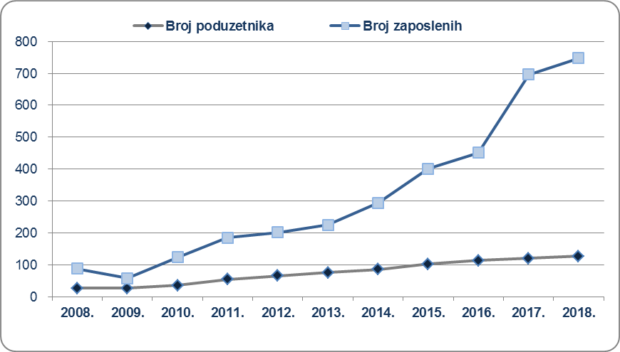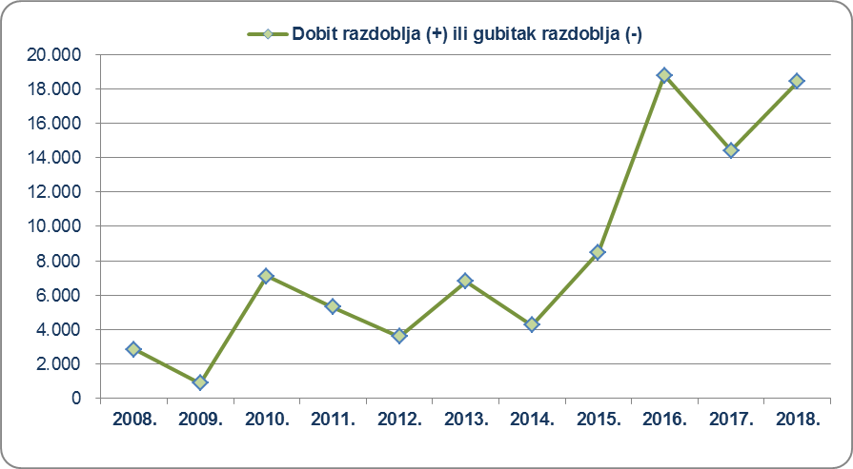
Izvor: Fina, Registar godišnjih financijskih izvještaja, obrada GFI-a 2008. - 2018. godinu
Slika 1. Prikaz osnovnih financijskih (GFI 2019.) i drugih podataka za SOLLICITUDO d.o.o. u info.BIZ servisu
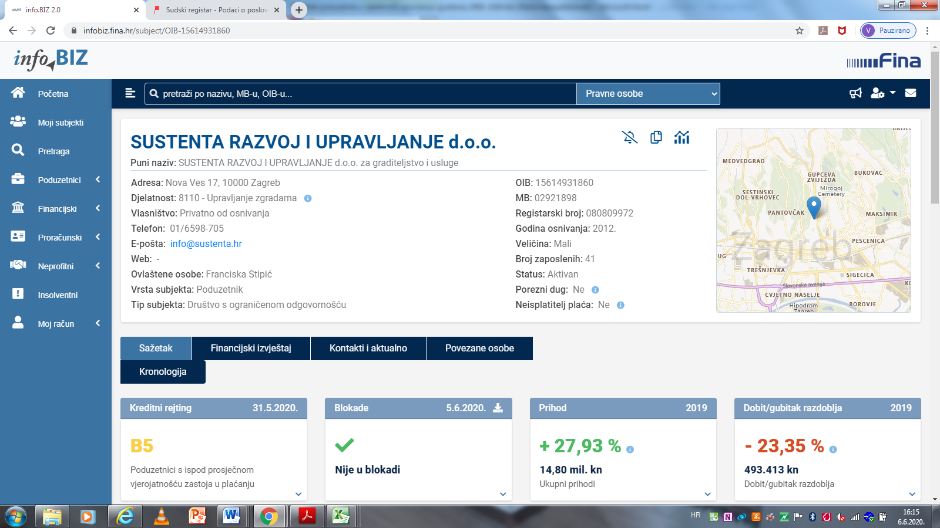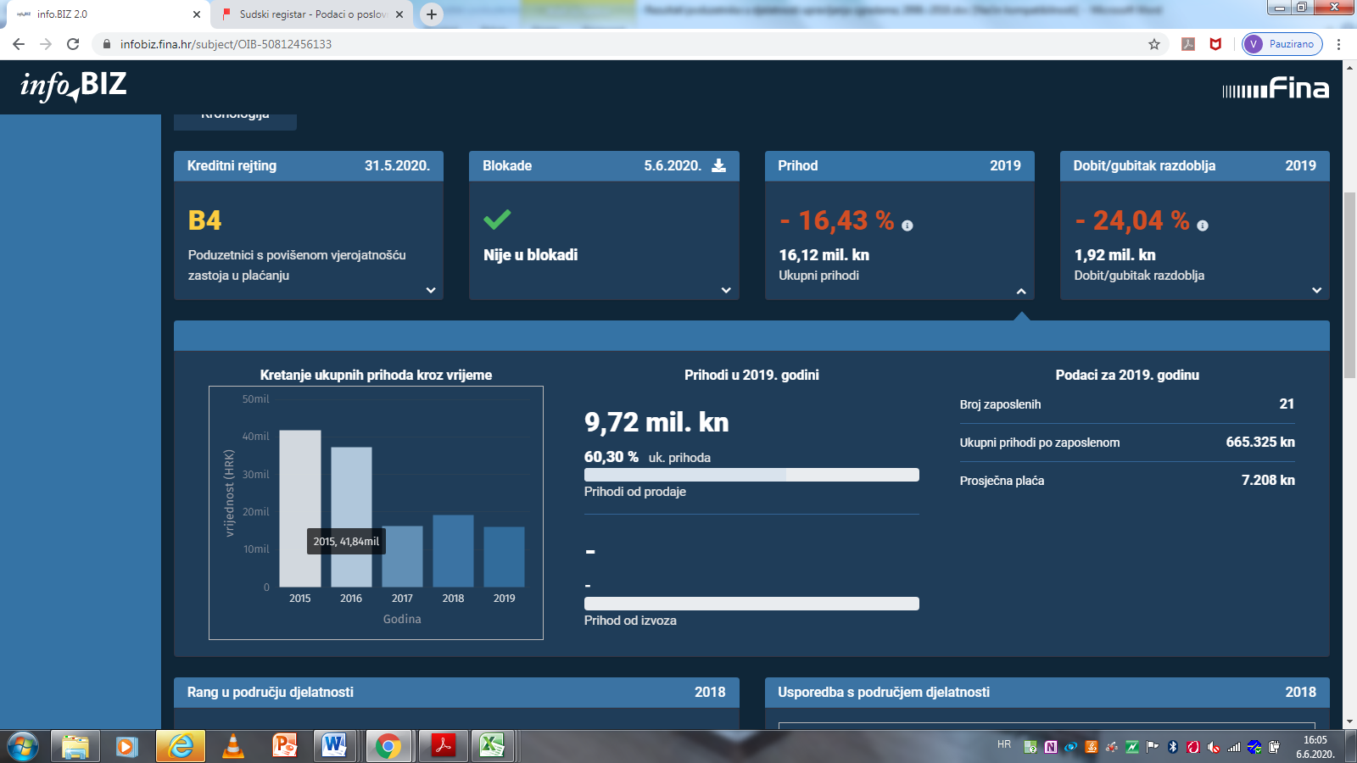
Prvi po ukupnom prihodu u djelatnosti upravljanja zgradama u 2018. godini je SITIM tehnička rješenja i servisi d.o.o., s 55,2 milijuna kuna, što je udio od 21,1% u ukupnim prihodima u djelatnosti.
Tablica 2. Top 10 poduzetnika prema ukupnom prihodu u 2018. godini u djelatnosti upravljanja zgradama
(iznosi u tisućama kuna)
R.  br. | OIB | Naziv poduzetnika | Sjedište | Ukupan prihod | Broj zaposlenih | Dobit razdoblja
1. | 66302127964 | SITIM tehnička rješenja i servisi d.o.o. | Zagreb | 55.183 | 53 | 7.006
2. | 39557415496 | ABM Facility Management d.o.o. | Zagreb | 41.118 | 6 | 4.903
3. | 34030497273 | ARFA Services d.o.o. | Zagreb | 29.791 | 118 | 3
4. | 50812456133 | SOLLICITUDO d.o.o. | Zagreb | 19.294 | 29 | 2.524
5. | 48206833902 | CONTENDO d.o.o. | Dubrovnik | 13.665 | 6 | 293
6. | 15614931860 | SUSTENTA RAZVOJ I UPRAVLJANJE d.o.o. | Zagreb | 11.568 | 24 | 644
7. | 99380330103 | FIXUS d.o.o. | Lovreć | 6.183 | 7 | 90
8. | 92354063644 | ASSET+ Real Estate Partner d.o.o. | Zagreb | 5.508 | 18 | 88
9. | 00324495926 | B-P održavanje i upravljanje d.o.o. | Zagreb | 5.307 | 118 | 103
10. | 80195562817 | DINAMIS PROJEKT d.o.o. | Zagreb | 5.295 | 11 | 314
Ukupno top 10 poduzetnika u djelatnosti upravljanja zgradama |  |  |  | 192.912 | 390 | 15.968
Ukupno svi poduzetnici (127) u djelatnosti upravljanja zgradama |  |  |  | 261.849 | 748 | 20.188
Udio top 10 poduzetnika u djel. upravljanja zgradama u ukupnim prihodima |  |  |  | 73,7% | 52,1% | 79,1%
Izvor: Fina, Registar godišnjih financijskih izvještaja
Kod top 5 poduzetnika s najvećim ostvarenim prihodima u 2018. godini u djelatnosti upravljanja zgradama, uspješan poslovni rezultat, mjeren koeficijentom ubrzane likvidnosti, zaduženosti i vlastitog financiranja, iskazao je SOLLICITUDO d.o.o. Uspješnost poslovanja mjerenu koeficijentom obrtaja ukupne imovine, kratkotrajne imovine te danima plaćanja dobavljačima, iskazao je CONTENDO d.o.o. (slika 2.).
Slika 2. Usporedba top 5 poduzetnika s najvećim ukupnim prihodima u 2018. godini u djelatnosti upravljanja zgradama, prema izabranim pokazateljima
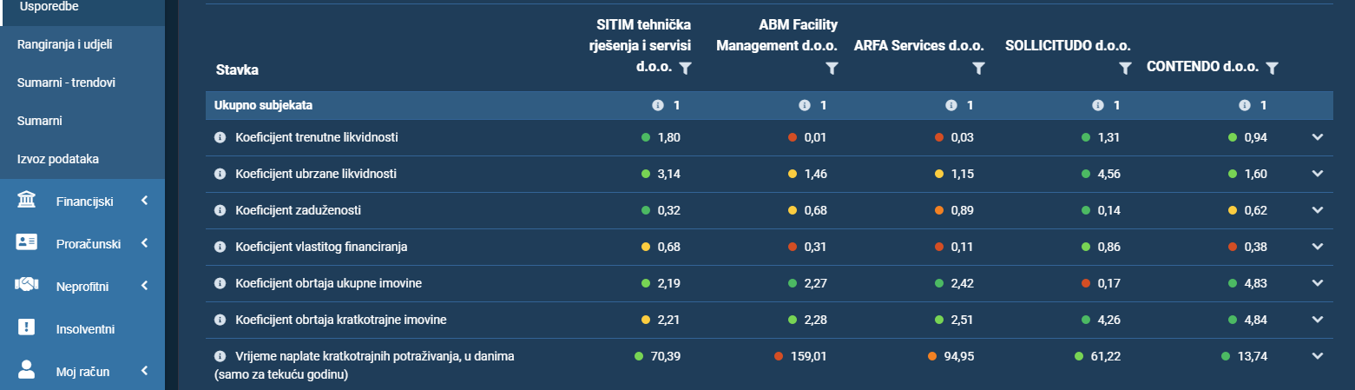
Izvor: Fina, info.BIZ
Prije pet godina, 2013. godine, društvo SUSTENTA RAZVOJ I UPRAVLJANJE d.o.o. bilo je drugo po ukupnim prihodima, iza društva DINAMIS PROJEKT d.o.o., a u 2018. godini je na šestom mjestu. U 2019. godini društvo je ostvarilo 14,8 milijuna kuna, što je 3,2 milijuna kuna više u odnosu na 2018. godinu, a na koje će ga mjesto taj rezultat rangirati u 2019. godini, bit će poznato kada budu zaprimljeni (rok 30. lipnja o. g.) i obrađeni svi godišnji financijski izvještaji za statističke i druge potrebe za 2019. godinu
Slika 3. Prikaz osnovnih financijskih i drugih podataka za SUSTENTA RAZVOJ I UPRAVLJANJE d.o.o.

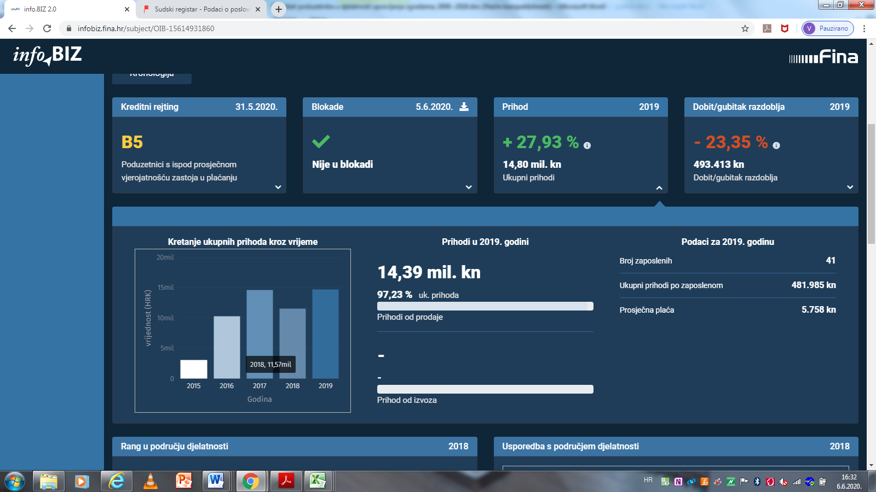
Info.BIZ servis pruža uvid u informacije o uspješnosti poslovanja i financijskom položaju svih poslovnih subjekata te o poslovnoj okolini u kojoj oni djeluju. Najveća je i najažurnija baza poslovnih informacija za više od 808.000 poslovnih subjekata iz više od 30 izvora. Omogućuje jednostavnije, brže i sigurnije donošenje poslovnih odluka, sustavno praćenje klijenata, olakšava izradu poslovnih analiza te praćenje trendova i prepoznavanje potencijala na tržištu.  Ako ste zainteresirani i želite ugovoriti uslugu ili kupiti veći broj paketa: prodaja@fina.hr  Ako trebate korisničku podršku: 0800 0080, info@fina.hr | 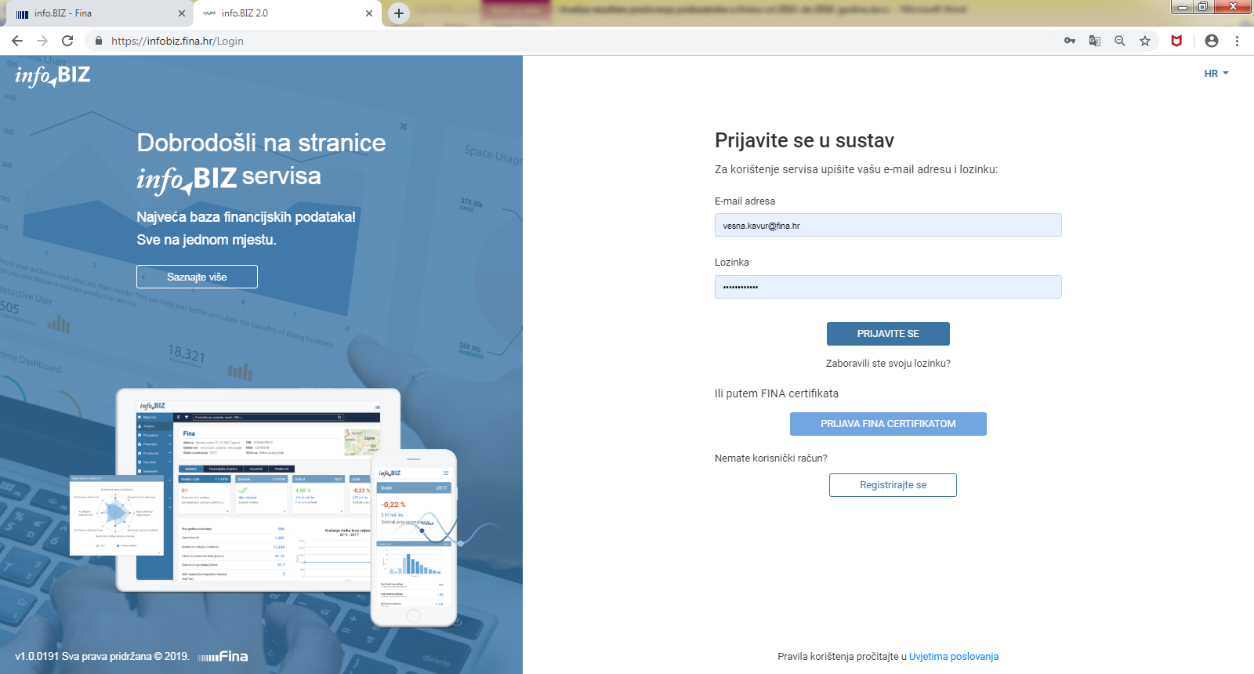

U Registar godišnjih financijskih izvještaja, GFI za 2018. godinu za statističke i druge potrebe podnijelo je 131.117 poduzetnika, pravnih i fizičkih osoba (obrtnika) koji su obveznici poreza na dobit.
Serija podataka u tablici za sve godine prikazana je iz godišnjeg financijskog izvještaja iz kolone tekuće godine.
Pozicija iz GFI-a (obrazac do 2016.) - "Investicije u novu dugotrajnu imovinu" istovjetna je poziciji "Bruto investicije samo u novu dugotrajnu imovinu" u obrascima GFI-a 2016.-2018.
Serija podataka u grafikonima za sve godine prikazana je iz godišnjeg financijskog izvještaja iz kolone tekuće godine.

